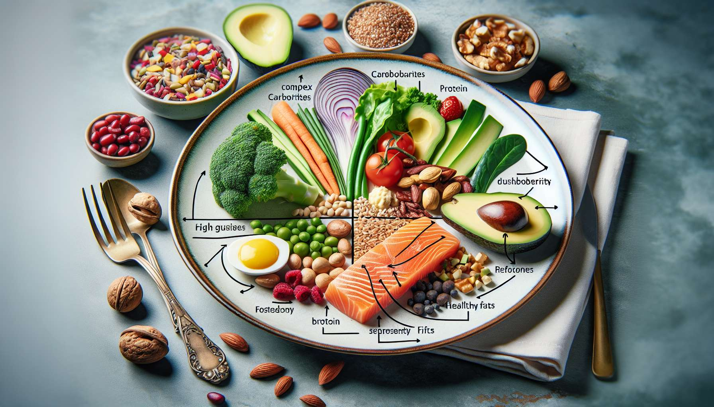

Die Makronährstoffe, nämlich Kohlenhydrate, Proteine und Fette, spielen eine wesentliche Rolle bei der Hormonregulation. Ihr Gleichgewicht in der Ernährung kann einen signifikanten Einfluss auf die Hormongesundheit haben.  
  
Kohlenhydrate sind die Hauptenergiequelle des Körpers. Sie beeinflussen direkt die Sekretion von Insulin, einem Schlüsselhormon bei der Regulation des Blutzuckerspiegels. Kohlenhydrate mit hohem glykämischen Index, wie raffinierte Zucker und verarbeitete Lebensmittel, führen zu einem schnellen Anstieg des Blutzuckerspiegels und einem Insulinspitzenwert. Langfristig kann ein übermäßiger Verzehr dieser Kohlenhydrate zu Insulinresistenz und zur Erschöpfung der Bauchspeicheldrüse führen, was die Entwicklung von Typ-2-Diabetes begünstigt. Im Gegensatz dazu ermöglichen Kohlenhydrate mit niedrigem glykämischem Index, wie Gemüse, Obst und Vollkorngetreide, eine allmähliche Freisetzung von Glukose ins Blut und eine stabilere Insulinsekretion.  
  
Proteine sind für die Synthese und die ordnungsgemäße Funktion von Hormonen unerlässlich. Sie liefern die für die Produktion von Peptidhormonen notwendigen Aminosäuren wie Insulin, das Wachstumshormon und die Schilddrüsenhormone. Ein Proteinmangel kann die Hormonsynthese beeinträchtigen und das endokrine Gleichgewicht stören. Darüber hinaus fördern Proteine das Sättigungsgefühl und helfen beim Erhalt der Muskelmasse, zwei wichtige Faktoren bei der Gewichtsregulation und Insulinsensibilität.  
  
Fette, insbesondere essentielle Fettsäuren, sind Vorläufer von vielen Steroidhormonen wie Östrogenen, Progesteron, Testosteron und Cortisol. Eine ausreichende Zufuhr von Omega-3-Fettsäuren, die in fettem Fisch, Leinsamen und Nüssen vorkommen, ist entscheidend für die Synthese dieser Hormone. Im Gegensatz dazu kann ein Überschuss an gesättigten und Transfetten, die oft in verarbeiteten Lebensmitteln und fettem Fleisch enthalten sind, Entzündungen fördern und das Hormongleichgewicht stören.  
  
Zum Beispiel hat eine Studie gezeigt, dass eine Ernährung, reich an Omega-3-Fettsäuren, dazu beitragen kann, den Menstruationszyklus zu regulieren und die Fruchtbarkeit bei Frauen mit polyzystischem Ovarsyndrom (PCOS) zu verbessern. Tatsächlich haben diese Fettsäuren entzündungshemmende Eigenschaften und können dazu beitragen, das oft gestörte Östrogen/Androgen-Verhältnis im PCOS wieder ins Gleichgewicht zu bringen.  
  
Es ist daher unerlässlich, auf eine ausgewogene Ernährung zu achten, die reich an komplexen Kohlenhydraten, hochwertigen Proteinen und essentiellen Fettsäuren ist, während man raffinierte Zucker, verarbeitete Lebensmittel und schädliche Fette einschränkt. Dieser ernährungsphysiologische Ansatz unterstützt eine optimale Hormonproduktion und -regulation und fördert so eine bessere allgemeine Gesundheit.  
  
Zu merken:  
  
- Makronährstoffe (Kohlenhydrate, Proteine und Fette) spielen eine entscheidende Rolle bei der Hormonregulation.  
  
- Kohlenhydrate beeinflussen die Insulinsekretion. Kohlenhydrate mit hohem glykämischen Index können zu Insulinresistenz führen, während komplexe Kohlenhydrate eine stabilere Insulinsekretion ermöglichen.  
  
- Proteine liefern die für die Synthese der Peptidhormone notwendigen Aminosäuren. Sie fördern auch das Sättigungsgefühl und die Muskelmasseerhaltung.  
  
- Fette, insbesondere essentielle Fettsäuren, sind Vorläufer von Steroidhormonen. Eine ausreichende Aufnahme von Omega-3-Fettsäuren ist wichtig, während ein Überschuss an gesättigten und Transfettsäuren das Hormongleichgewicht stören kann.  
  
- Eine ausgewogene Ernährung, reich an komplexen Kohlenhydraten, hochwertigen Proteinen und essentiellen Fettsäuren, während man raffinierte Zucker, verarbeitete Lebensmittel und schädliche Fette einschränkt, fördert eine optimale Hormonproduktion und -regulation.